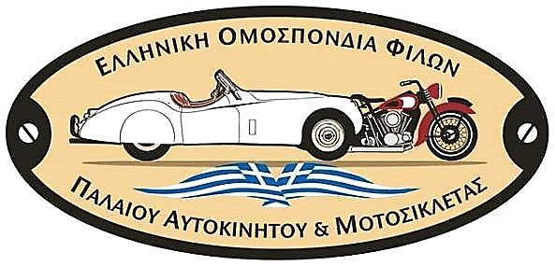

Πανελλήνιο Πρωτάθλημα Regularity Ε.Ο. ΦΙΛ.Π.Α. 2018

Αθήνα 16 Οκτωβρίου 2017

Mε παρόντα όλα τα εμπλεκόμενα στελέχη έλαβε χώρα την Τετάρτη 11 Οκτωβρίου 2017 στο εντευκτήριο της ΦΙΛΠΑ, η πρώτη συνάντηση των 7 "σωματείων" μελών της Ε.Ο. ΦΙΛ.Π.Α. που ανέλαβαν να διοργανώσουν το "Πανελλήνιο Πρωτάθλημα Regularity Ε.Ο. ΦΙΛ.Π.Α. 2018".
Κατά την διάρκεια της εκδήλωσης από τον υπεύθυνο διοργάνωσης του Πρωταθλήματος Regularity Ε.Ο. ΦΙΛ.Π.Α., Κο Λυμπέρη Παπάζογλου, μεταξύ άλλων τονίστηκαν, οι κοινές προδιαγραφές εκτέλεσης των αγωνιστικών εκδηλώσεων που θα πρέπει να ακολουθούνται, χωρίς όμως αυτό να αλλοιώνει τον χαρακτήρα κάθε σωματείου, με στόχο πάντα την ικανοποίηση όλων των συμμετεχόντων πληρωμάτων.
Παρουσίασε δε και τις προτάσεις χορηγιών που θα στηρίξουν την διεξαγωγή ενός τόσο άρτιου Πρωταθλήματος.
Επίσης παρουσιάστηκε το πλάνο προβολής του "Πανελληνίου Πρωταθλήματος Regularity Ε.Ο. ΦΙΛ.Π.Α." μέσω προτάσεων και ιδεών του Κου Κ. Καλαφατά, που περιλαμβάνει προωθητικές ενέργειες σε έντυπο και ηλεκτρονικό τύπο, τηλεόραση, ραδιόφωνο καθώς επίσης και την ενεργή συμμετοχή εκπροσώπων των media στις αγωνιστικές εκδηλώσεις του Πρωταθλήματος, το οποίο τα σωματεία αντιμετώπισαν θετικά.
Στην συνέχεια, και σε συνεργασία πάντα με τα παρόντα στελέχη των εμπλεκόμενων σωματείων, συμφωνήθηκαν οι παρακάτω ημερομηνίες για την διεξαγωγή των αντίστοιχων εκδηλώσεων:

ΠΡΟΓΡΑΜΜΑ 2018

- 3-4.3.2018 / "CLASSIC RALLY OF GREECE"/ ΣΙΣΑ – ΦΙΛΠΑ (www.sisa.gr - www.philpa.gr)
- 1.4.2018 / "ΑΘΗΝΑΙΚΟ ΡΑΛΛΥ"/ ΟΡΚΑ (www.orcaclassic.gr/)
- 13.5.2018 / "ΕΑΡΙΝΟ ΡΑΛΛΥ" / ΑΡΣΟΕ (arsoeargos.blogspot.gr)
- 9-10.6.2018 / "ΡΑΛΛΥ ΔΑΝΑΩΝ" / AC3 (www.ac3.gr/)
- 13-14-15.9.2018 / "ΔΙΕΘΝΕΣ ΡΑΛΛΥ ΦΙΛΠΑ" / ΦΙΛΠΑ (www.philpa.gr)
- 6-7.10.2018 / "ΡΑΛΛΥ ΟΛΥΜΠΟΥ" / ΛΕΚΑΜ (www.lekam.gr)
- 4.11.2018 / "ΧΕΙΜΕΡΙΝΟ ΡΑΛΛΥ" / CLASSIC MICROCARS (http://www.classicmicrocars.gr)

Ένα ελπιδοφόρο Πρωτάθλημα με μεγάλη ποικιλία εκδηλώσεων είναι "προ των πυλών".
Παραμείνετε συντονισμένοι ...

